**2.4.2 Forum-forsiden - forum.php (Ændringer)**

Forum-forsiden bruger et simpelt SQL udtr_k fra kategori-databasen, som

den sorterer efter categoryID s_a de nyeste kategorier vises f_rst. Den tjekker om

man er logget ind som administrator ved at hente isAdmin-feltet fra databasen

for den bruger hvis ID svarer til det ID der er gemt i $ SESSION['LoggedIn']. Hvis værdien i isAdmin feltet er = 1 så er brugeren administrator, (se linje 4).

**2.4.3 Adminmenuen - adminmenu.php (ændringer`?)**

Admin menuen og dens undersider er lavet på en brugervenlig måde, så man kan fortage admin relateret ændringer (med undtagelse at gøre brugere til admin) som at oprette, redigerer og slette kategorier eller fora. På alle adminsider fortages der et admintjek inden siden vises, for at undgå ”ubehagelig personer” :C

Disse sider er ”bag facaden” hvilket vil sige at der her ikke gøres så meget ud af bruger interfacet, men mere det funktionelle.

Dette javacript køres for alle sletfunktioner i admin menuen, fordi det ville være ærgerligt hvis man kom til at slette den forkerte kategori.

**Oret kategori - opret fora**

Oprettelse af en ny kategori og et nyt forum foregår på samme måde, forskellen er at der er flere id’er der skal holdes styr på under oprettelse af et forum under en kategori, så man nemt kan finde den igen hvor den høre til.

På siden kan man skrive en overskrift og en beskrivelse og trykke opret kategori. Klikker man på opret kategori knappen, så oprettes kategorien, medmindre man ikke skriver noget i overskriften eller forsøger at oprette en kategori som allerede findes af samme navn. En lignende fejl meddelelse, som er beskrevet mere detaljeret under registrering af bruger længere nede, vises så øverst på siden.

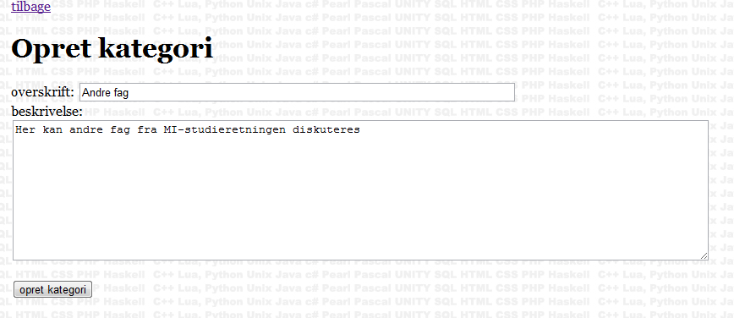

Måden en kategori oprettes på er ved html attributten form action og input type= ”submit” som sender den indtastede data til en behandlingsside angivet i form action. (Se linje 2)

**<h1>Opret kategori</h1>**

**<form action="newcat.php" method="post">**

**<p>**

**<span class="label">overskrift:</span>**

**<input type="text" name="overskrift" size="80"/>**

**<br/>**

**<span class="label">beskrivelse:</span>**

**<textarea cols="100" rows="10" name="beskrivelse"></textarea>**

**</P>**

**<p>**

**<input type="Submit" value="opret kategori"/>**

**</P>**

**</form>**

Til indtastning af overskrift bruges input type=”text” og til indtastning af beskrivelse bruges textarea hvor man angiver kolonner og række (cols and rows)

Når man trykker på knappen opret kategori, sendes data gemt i variablerne overskrift og beskrivelse til siden newcat.php

(kode der læser varialer ind og sætter ind i tabellen)

$overskrift=mysql_real_escape_string($_POST["overskrift"]); // her er der taget højde for beskyttelse mod sql injektion

$beskrivelse=mysql_real_escape_string($_POST["beskrivelse"]); // -||-

$sql="INSERT INTO categories(categoryName,description)

VALUES('".$overskrift."','".$beskrivelse."');";

mysql_query($sql);

Her bliver brugerind tastingen escapet og gemt i de samme variabel navne overskrift og beskrivelse, hvorefter de bliver indsat i tabellen ned sql koden INSERT INTO og så værdier. Se linje ??

Kategorien er nu oprettet.

På samme måde oprettes fora, her sendes kategorideen med ved typen GET så